Música

*nombre femenino*

1. **1**.

Arte de combinar los sonidos en una secuencia temporal atendiendo a las leyes de la armonía, la melodía y el ritmo, o de producirlos con instrumentos musicales.

"estudia música desde muy joven; se dedica a la música en cuerpo y alma"

1. **2**.

Conjunto de sonidos sucesivos combinados según este arte, que por lo general producen un efecto estético o expresivo y resultan agradables al oído.

"ponerle música a un texto; compuso la música de muchas películas; me gusta escuchar música mientras leo; los vecinos se quejan porque pone la música demasiado alta"



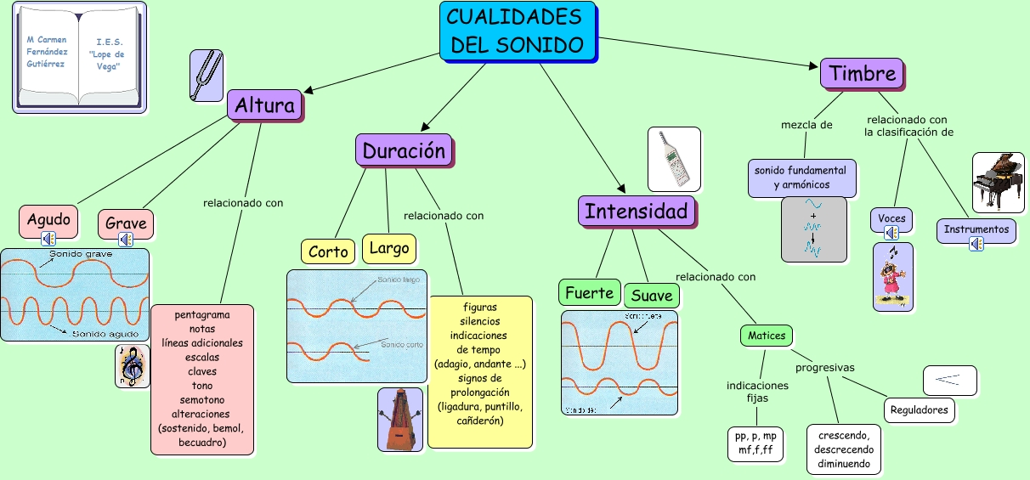

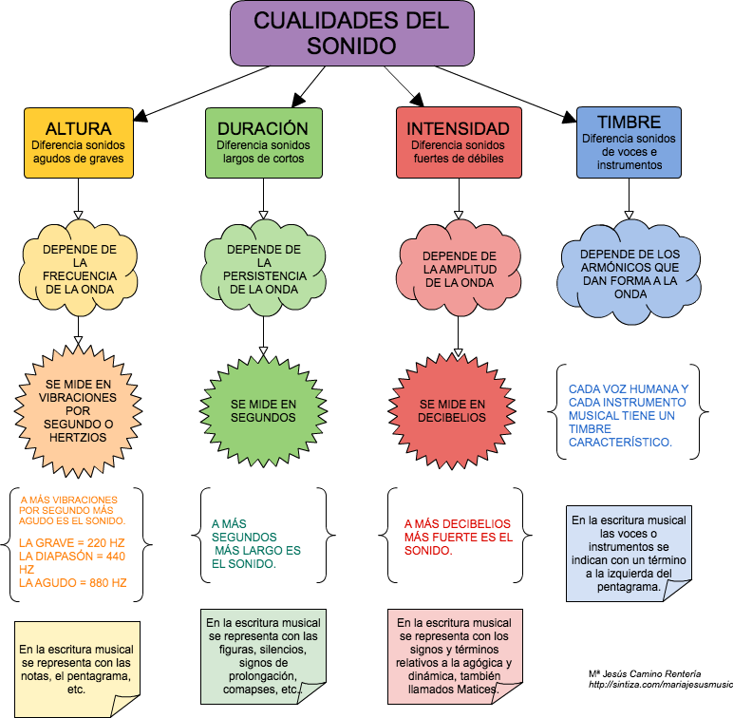

El **ritmo musical** como 'fenómenos temporales de pequeña y mediana escala'. En las artes escénicas el **ritmo** es la cronología de los acontecimientos a escala humana, de los sonidos **musicales** y los silencios, de los pasos de una danza o la métrica del lenguaje hablado y la poesía.

El ritmo, en general, es la **repetición ordenada de elementos que produce la sensación de movimiento, controlado o medido, sonoro o visual. Se considera que el ritmo significa**[**flujo**](http://conceptodefinicion.de/flujo/)**, fluencia,**[**curso**](http://conceptodefinicion.de/curso/)**; es decir, algo dinámico.** El ritmo es una característica básica de todas las artes, especialmente de la música, la [poesía](http://www.poesia-castellana.com/) y la [danza](http://conceptodefinicion.de/danza/). También puede detectarse en los fenómenos naturales. Decimos, por ejemplo, que**un**[**sonido**](http://conceptodefinicion.de/sonido/)**es rítmico cuando se sucede en tiempos iguales o en tiempos distintos que se repiten periódicamente.**

El ritmo en la música, es la **relación de sonidos de cierta intensidad y duración o de pausas fijas que se repiten o alternan cada cierto tiempo. Toma en cuenta la combinación regular de sonidos y silencios.** Todas las canciones y piezas musicales tienen ritmo. El pulso y el acento son indicadores del ritmo que podemos marcar con palmadas, pasos o instrumentos de percusión, según la duración de cada sonido. En la pintura, la escultura, la arquitectura y otras artes visuales, el ritmo está determinado por las relaciones entre los elementos visuales y el espacio. Se define como una **sucesión de líneas, masas, formas, espacios, colores u otros elementos que se repiten o se alternan.**